Le sujet comporte les documents suivants :

- le texte du sujet qui comprend 18 pages numérotées de 1/18 à 18/18,

- cinq documents réponses numérotés document réponse 1, 2, 3, 4 et 5 qui seront à joindre à la copie.

Les calculatrices sont autorisées.

Calculatrice électronique de poche – y compris programmable, alphanumérique ou à écran graphique – à fonctionnement autonome, non imprimante, autorisée conformément à la circulaire n° 99-186 du 16 novembre 1999.

Tout document et tout matériel électronique sont interdits.

Toute documentation autre que celle fournie est interdite.

Recommandations générales.

L’épreuve se compose de parties indépendantes. Dans chaque partie, certaines sous-parties sont elles-mêmes indépendantes. Les candidats sont donc invités, d’une part, à lire attentivement l’énoncé avant de commencer à composer et d’autre part, à bien répartir leur temps de composition entre les différentes parties. Pour chaque partie, il est demandé aux candidats de rédiger dans l’ordre proposé par le sujet.

Il est rappelé aux candidats qu’ils doivent impérativement utiliser les notations indiquées dans le texte ou sur les figures, et qu’ils doivent présenter les calculs clairement, dégager et encadrer les résultats relatifs à chaque question référencée dans le sujet. Tout résultat incorrectement exprimé ne sera pas pris en compte. Les candidats traceront tous les schémas ou chronogrammes qui leur permettront d’étayer leurs raisonnements.

**1-Découverte du système**

**1-1-Mise en situation**

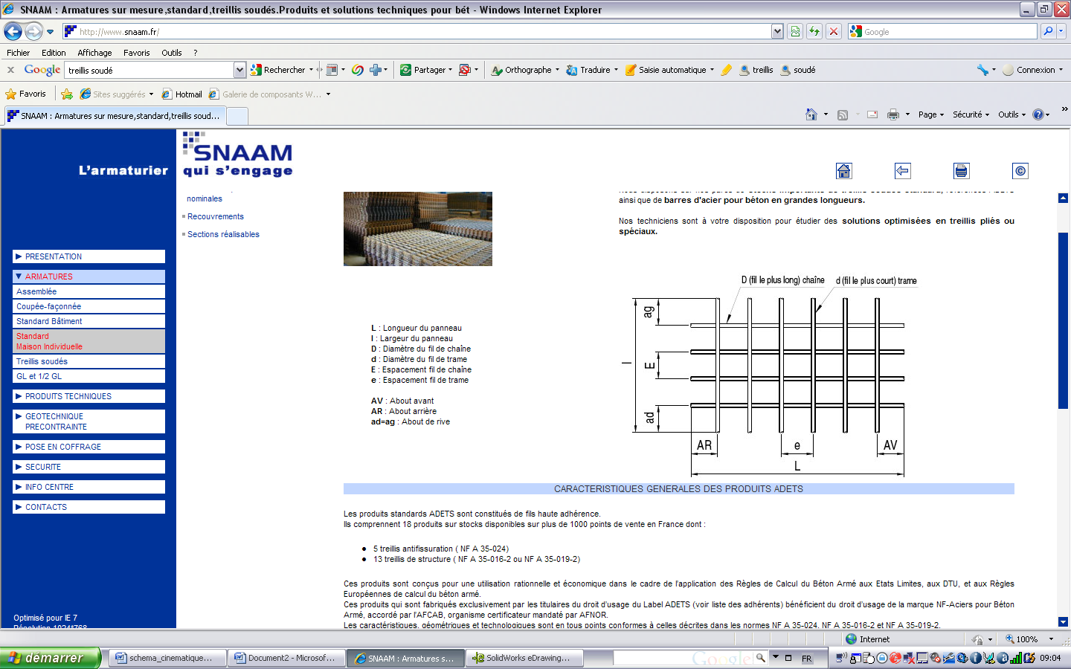Les treillis soudés sont utilisés en maçonnerie pour la réalisation d’ouvrages en béton armé.

- Largeur l = 1200 mm

- Longueur L = 6000 mm

- Diamètre du fil longitudinal (chaine) D= 7 mm

- Diamètre du fil transversal (trame) d = 7 mm

- Pas transversal E = 150 mm

- Pas longitudinal e = 300 mm

- Déports longitudinaux AR = AV = 150 mm

- Déports transversaux ag = ad = 75 mm

*Figure 1 : Dimensions d’un treillis*

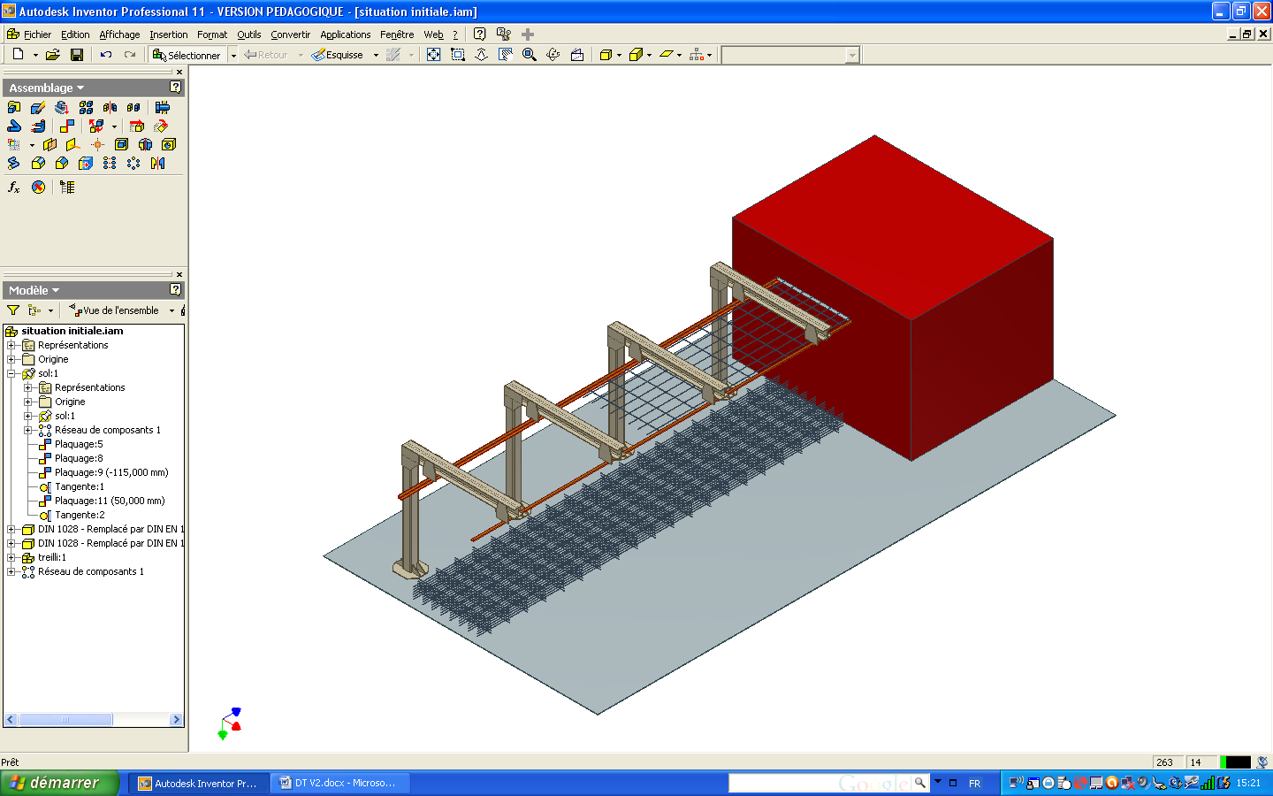Ces treillis sont fabriqués, à l’aide d’une soudeuse automatique, à partir de sections de « fils » métalliques : chaines et trames (voir figure 1). Après positionnement, une trame (diamètre d) est soudée simultanément en chaque point de contact avec les chaines (diamètre D). L’opération se répète sur la longueur, à chaque avance des chaines du pas e. En sortie de soudeuse, les extrémités des trames, composant le treillis, coulissent le long de 2 cornières.

Soudeuse

Portiques par rapport auxquels pivotent les cornières

Treillis en court de soudage

Cornières

1534

156 mm

Pile de treillis finis en attente

1468 mm

*Figure 2 : Système actuel de préparation de pile de treillis*

*Unités : mm*

Une fois finis et après le pivotement des deux cornières (les cornières sont actionnées à l’aide d’un motoréducteur par l’intermédiaire d’un mécanisme de renvoi qui n’est pas défini ici), les treillis tombent les uns sur les autres d’une hauteur maximale de 1,4 m. Lorsque 60 treillis sont empilés, la soudeuse s’arrête, un opérateur cercle la pile de treillis et l’évacue à l’aide d’un chariot élévateur. Les opérations de cerclage et d’évacuation stoppent la production de treillis pendant 15 minutes.

***Un système automatique permettant la manutention des treillis en sortie de soudeuse a été préconçu pour limiter les nuisances sonores dues à la chute des treillis et pour optimiser la production.***

**1-2-Diagramme des interactions et fonctions de service**

Chariot élévateur

**Plateforme élévatrice**

**&**

**Table d’attente**

Sol

Homme

Milieu environnant

FC2

FC1

FP1

FC4

FC5

FC6

FC7

FC8

Réseau électrique

FC3

Soudeuse

&

Portique avec cornières

Treillis

|  |  |
| --- | --- |
| FP1 | Préparer des empilements de treillis avant évacuation par chariot élévateur |
| FC1 | Supporter les treillis |
| FC2 | S’adapter au système existant |
| FC3 | Utiliser l’énergie électrique du site |
| FC4 | Se fixer sur le sol |
| FC5 | Permettre l’évacuation par chariot |
| FC6 | Permettre la commande en mode automatique ou manuel |
| FC7 | Permettre une maintenance aisée |
| FC8 | S’adapter au milieu environnant (ambiance usine, nuisance sonore…) |

**1-3-Cahier des charges fonctionnel partiel**

|  |  |  |
| --- | --- | --- |
| **Fonctions** | **Critères** | **Niveau** |
| FP1 | Nombre de treillis par empilement  Dimensions treillis | 60  6000 x 1200 x 14 mm |
| FC1 | Masse d’un treillis | 16,7 kg |
| FC2 | Cadence de production de treillis  Encombrement  Adaptabilité du système de pivotement des cornières | 1 treillis/minute  Dimensions portiques & soudeuse (figure 2)  Conservation du mécanisme de pivotement- adaptation de la commande |
| FC3 | Alimentation disponible | Réseau 3 x 400V-50Hz |
| FC4 | Nature de la fixation avec sol (dalle béton) | Pas de modification importante au niveau du sol - Ancrage par goujons scellés |
| FC5 | Compatibilité avec chariot élévateur (écartement fourche, profondeur) | Dimensions normalisées des fourches |
| FC6 | Type de la commande  Sécurité | Mode automatique et manuel  par boitier fixe  Normes en vigueur |
| FC7 | Type d’outils | Outils standards-pas d’outils spéciaux |
| FC8 | Nature des matériaux et traitement | Matériaux standards de construction  mécanique + peinture |

**1-4-Présentation du système préconçu**

Le concepteur s’est orienté vers un système composé d’une table élévatrice et d’une table d’attente, et a conservé les portiques et les cornières.

La table élévatrice va permettre de réceptionner les treillis finis en limitant leur chute et d’évacuer la pile de 60 treillis sur la table d’attente. L’opérateur pourra ensuite cercler la pile de treillis sans arrêter la production de treillis.

La table élévatrice permet le déplacement suivant 2 axes :

-un axe vertical motorisé par l’association d’un moteur à courant continu et de 3 vérins à vis ;

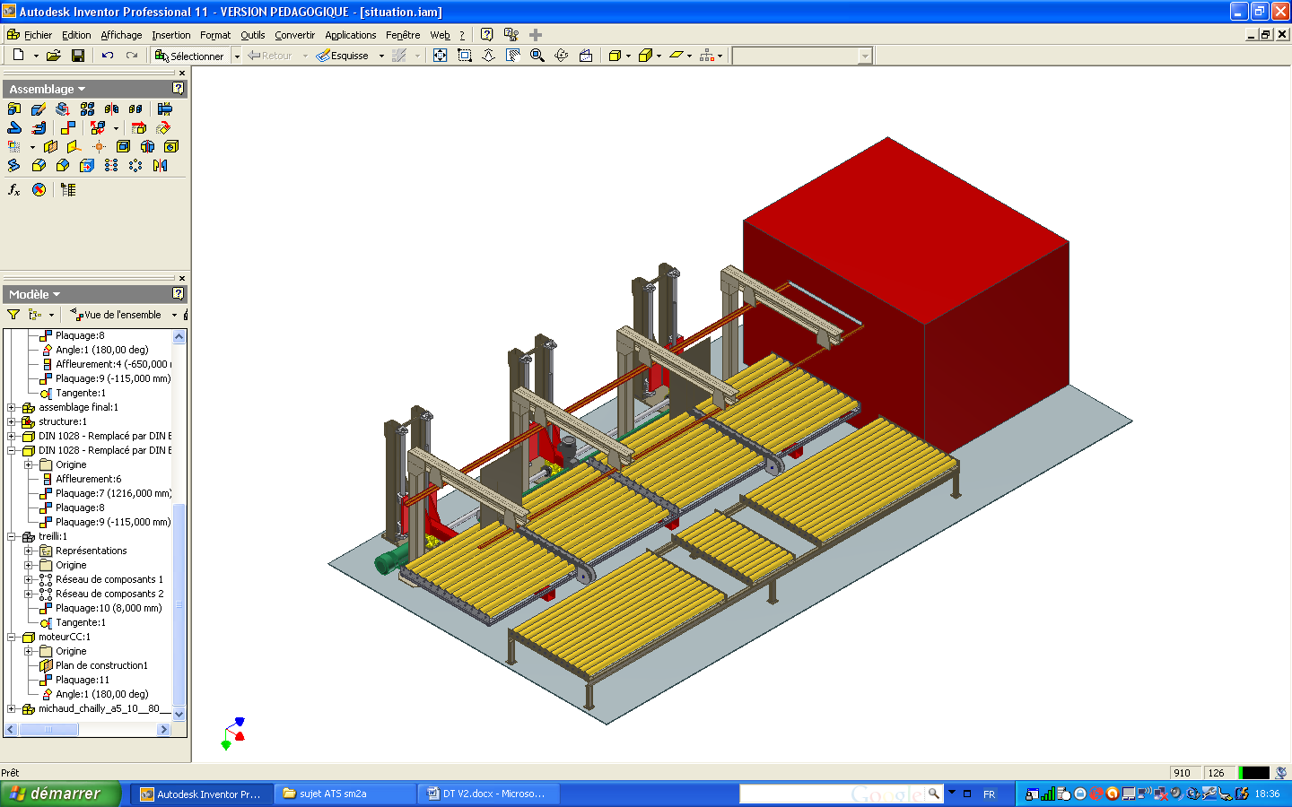-un axe horizontal composé de 2 pousseurs entraînés par 2 dispositifs pignons chaine et motorisé par un motoréducteur asynchrone.

3 modules de translation verticale

Moteur à courant continu

Table élévatrice

Pousseurs

Table d’attente

*Figure 3 : Description globale du système préconçu*

**Vérin à vis SGT 50 (version rapport N)**

**Voir partie 2ressource 1**

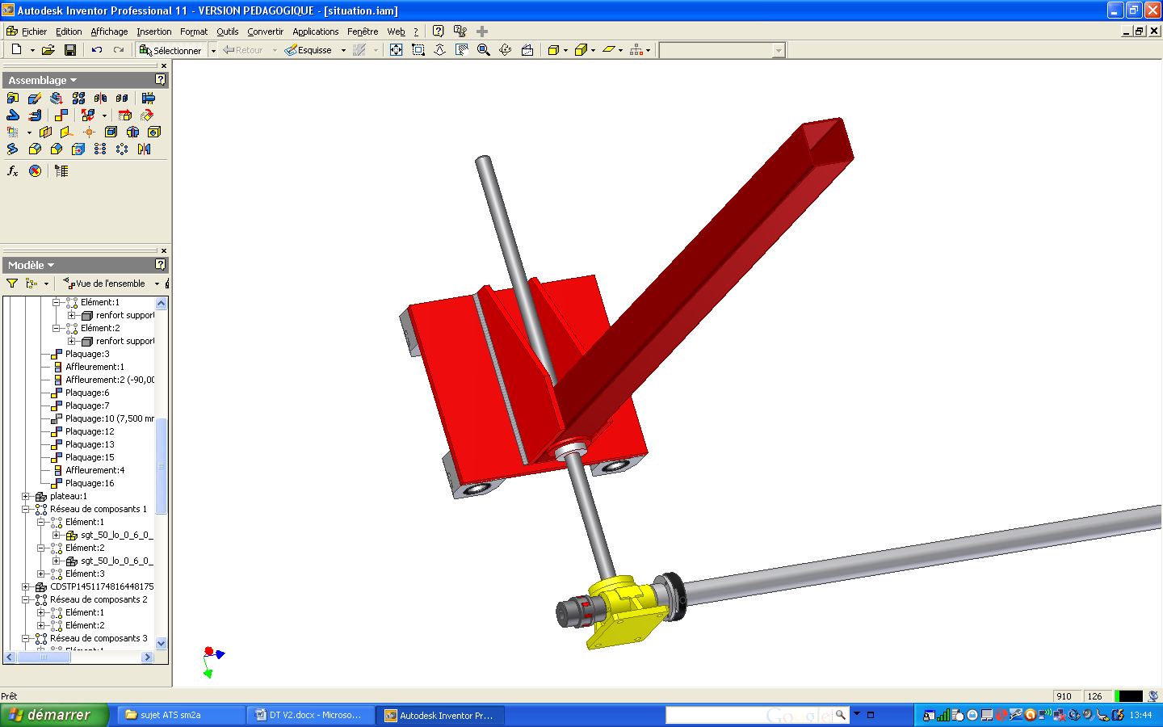

**Vis tournante & Écrou coulissant**

Deux solutions ont été envisagées : « vis à billes » ou « filet trapézoïdal »

Pas : **p = 7mm** (pour les 2 solutions)

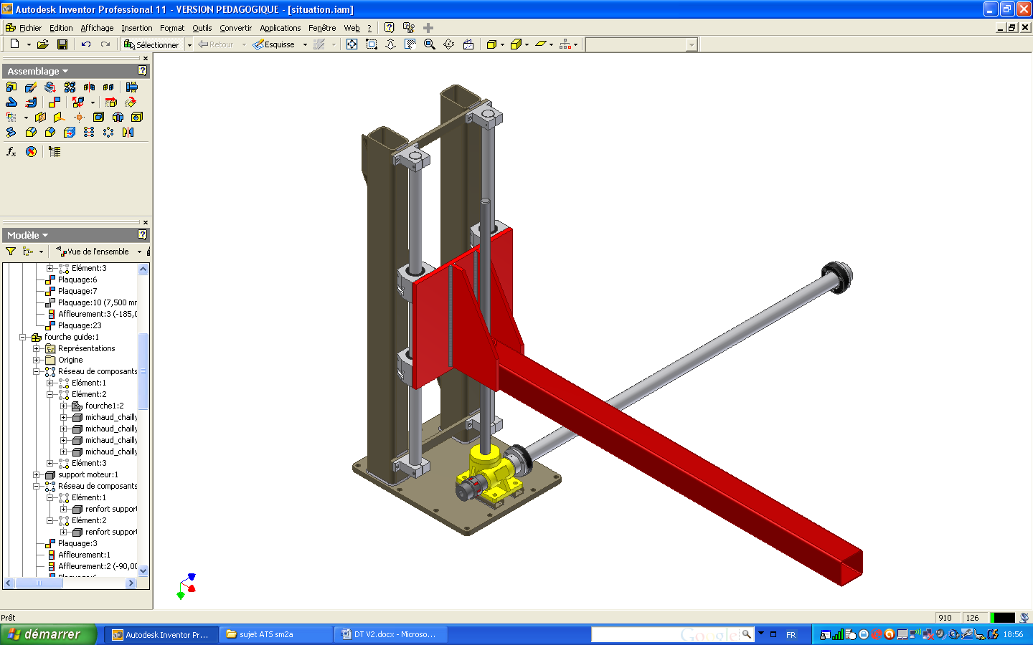

2 colonnes de guidage

Vis tournante

**Renvoi d’angle**

Roue et vis sans fin

Rapport de réduction : **k = 1/6**

4 Douilles à billes

Pied mécano soudé

Arbre de transmission principal entrainant les 2 autres vérins à vis

Accouplement élastique pour moteur à courant continu

Fourche

*Figure 4 : Description d’un module de translation verticale*

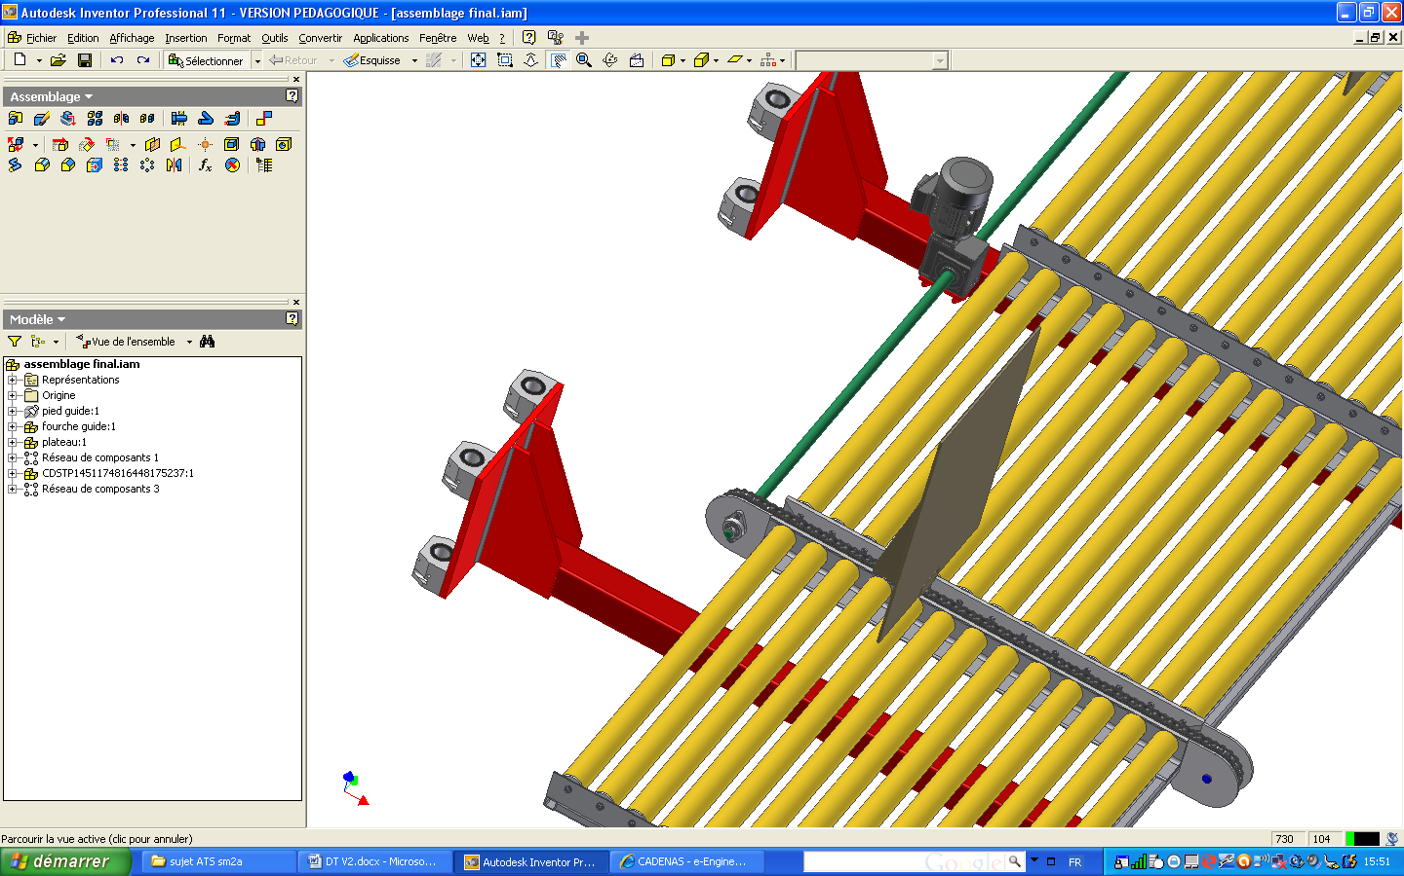

Plateau composé de 52 rouleaux

Arbres de transmission

Motoréducteur asynchrone à arbre creux

Pignon moteur

20 dents

Pousseur lié à un maillon de la chaîne

Chaîne d’entraînement du pousseur

Pignon de renvoi

20 dents

*Figure 5 : Description de l’entraînement et du guidage des pousseurs*

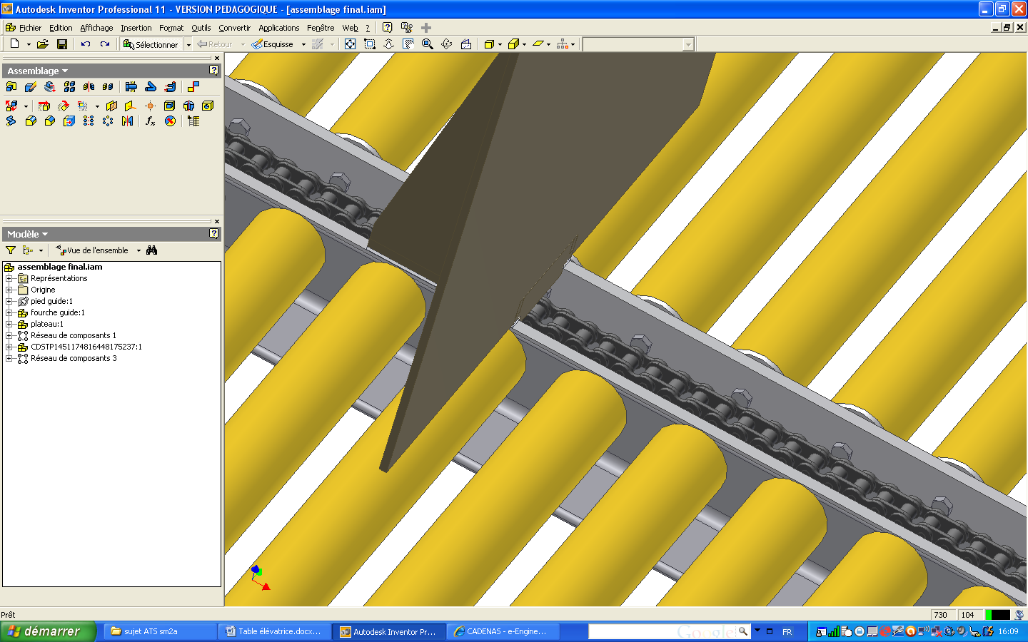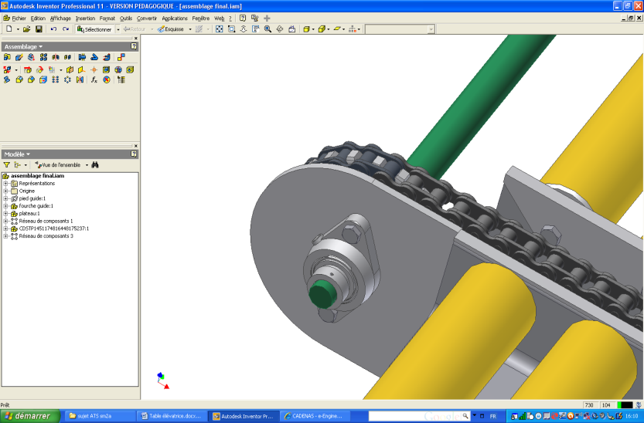

Guides pour pousseur

Tendeur

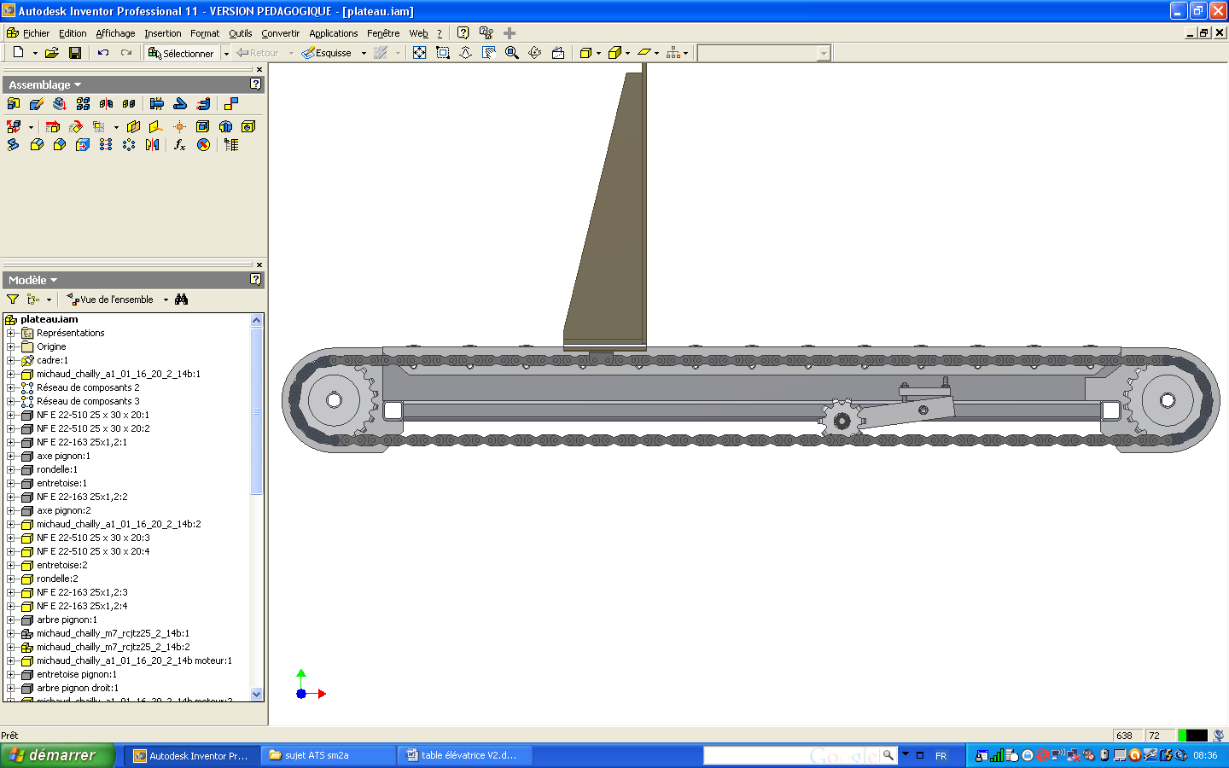

**1-5-Problématique**

**L’objectif général de l’étude consiste à valider certaines solutions constructives et à définir des éléments de commande.**

Le concepteur a opté pour une solution électromécanique qui doit s’intégrer au système existant. Des choix ont été faits en termes d’architecture de mécanisme qu’il convient de vérifier.

La nouvelle partie commande doit permettre de faire fonctionner le système en modes automatique et manuel. Un des objectifs sera de valider la nouvelle commande par une étude séquentielle.

Le moteur à courant continu, qui agit sur le déplacement vertical de la table élévatrice, sera sollicité avec des régimes très variés (montée à vide, descente en charge variable, montée en charge,…). Il faut vérifier la capacité du moteur présélectionné et définir sa commande.

Le motoréducteur asynchrone qui entraîne les pousseurs sera piloté par un variateur de vitesse électronique de manière à contrôler le déplacement de la charge (pile de treillis) pour minimiser ses effets d’inertie sur la transmission. Les valeurs de consigne de ce variateur sont à définir.

**1-6-Description de la commande actuelle de pivotement des 2 cornières**

Actuellement, seul le pivotement des cornières fonctionne de manière automatique. Cette commande est réalisée en logique câblée suivant le schéma ci-contre :

La signification des codes est donnée dans les tableaux ci-après (cases grises).

*Figure 6 : Description de la commande actuelle de pivotement des cornières*

**1-7-Modes de fonctionnement souhaités de la table élévatrice**

Le système doit fonctionner automatiquement, mais peut être commandé manuellement. Il sera piloté par un automate programmable, et équipé de nouveaux capteurs et de nouveaux contacteurs. Un boitier de commande avec un commutateur mode automatique /mode manuel et 5 boutons poussoirs (marche ; arrêt ; montée ; descente ; évacuation) doit permettre son fonctionnement.

L’arrêt ne se fera qu’en fin de cycle (pile de 60 treillis réalisée). Le système sera équipé de plusieurs boutons d’arrêt d’urgence (voir normes de sécurité).

|  |  |
| --- | --- |
| **Capteurs TOR** | **Code** |
| Présence treillis finis sur cornières | ptf |
| Cornières en position non pivotée | cnp |
| Cornières en position pivotée | cp |
| Table élévatrice en position haute | th |
| Table élévatrice en position basse | tb |
| Pousseur en position initiale (position prêt à recevoir) | ppi |
| Pousseur en position finale (position pile évacuée) | ppf |

|  |  |
| --- | --- |
| **Pré-actionneurs** | **Code** |
| Contacteur motoréducteur pivotement cornière | KM1- (ouverture cornières) & KM1+ (fermeture) |
| Contacteur moteur axe vertical | KM2- (descente) & KM2+ (montée) |
| Contacteur motoréducteur axe horizontal | KM3- (évacuation) & KM3+ (retour) |

|  |  |
| --- | --- |
| **Commande** | **Code** |
| Mode manuel | manu |
| Mode automatique | auto |
| Bouton poussoir marche | dcy |
| Bouton poussoir arrêt | ar |
| Arrêt d’urgence | aru |
| Descente | desc |
| Montée | mont |

Description du cycle en **mode automatique** :

-la table élévatrice est en position haute ; un treillis est fini en position sur les cornières ;

-la table commence à descendre en vitesse lente, les cornières pivotent et le treillis tombe sur la table ;

-les cornières reviennent en position initiale après 5 secondes. Les opérations se répètent 60 fois ;

-une fois en bas avec les 60 treillis, la table stoppe sa descente et les pousseurs déplacent la pile de treillis sur la table d’attente ;

-une fois la pile évacuée, les pousseurs reviennent en position initiale et la table élévatrice remonte en vitesse rapide ;

-le cycle peut recommencer.

Remarques :

-la table doit descendre d’environ l’épaisseur d’un treillis pendant la production d’un treillis, soit14 ± 2mm par minute ;

-pour optimiser le système, il est important que l’évacuation de la pile, le retour des pousseurs en position initiale et la remontée s’effectuent en un temps inférieur à la production d’un treillis. L’évacuation et le retour des pousseurs doit s’effectuer en moins de 10 secondes et la remontée en moins de 50 secondes, soit au total moins de 1 minute ; de plus, La soudeuse ayant un fonctionnement autonome, cela évitera le « bourrage » de treillis sur les cornières.

En **mode manuel**, la table doit pouvoir remonter avec n’importe quel chargement à une vitesse rapide.

**2-Ressources**

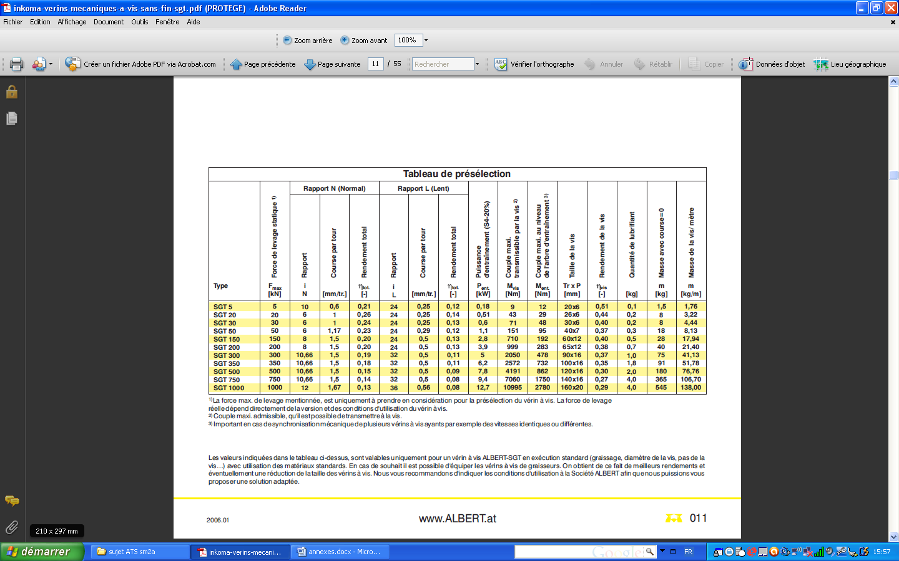**Ressource 1-Extrait du document constructeur des vérins à vis ALBERT**

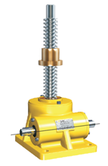

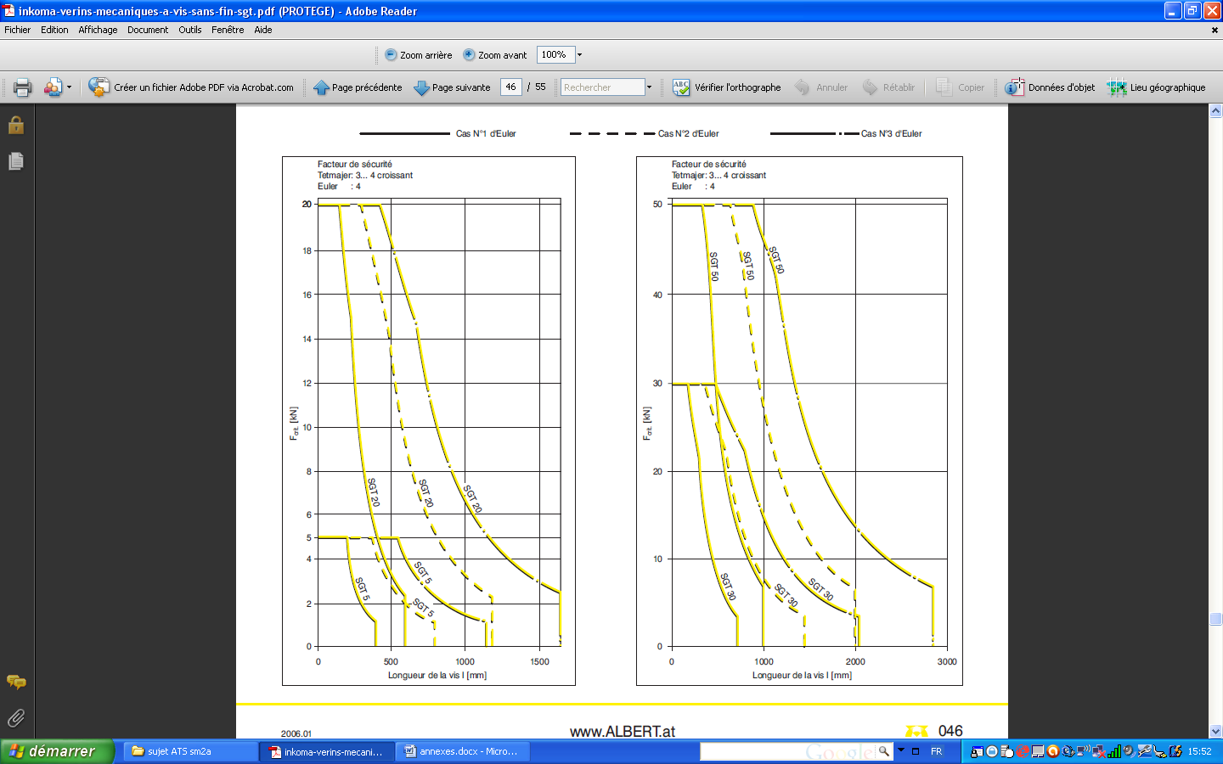

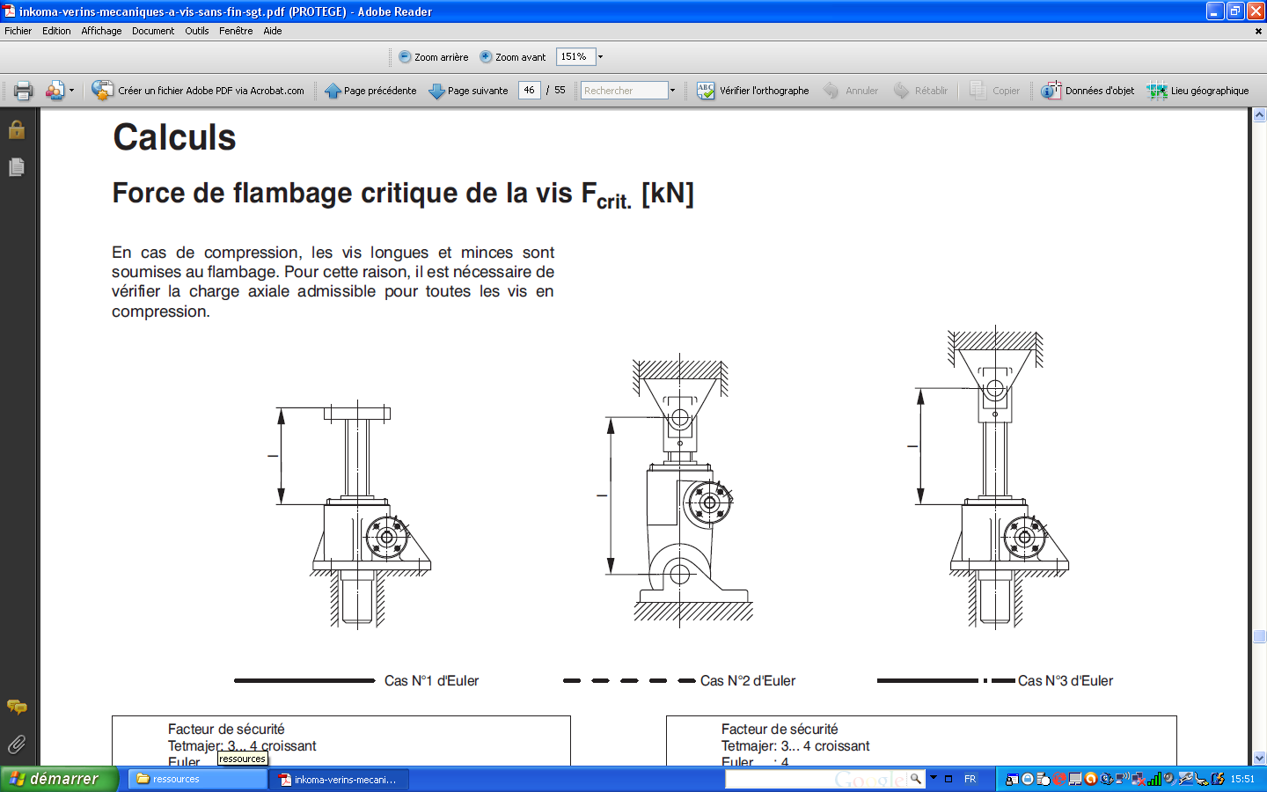

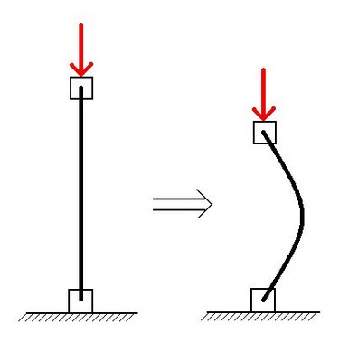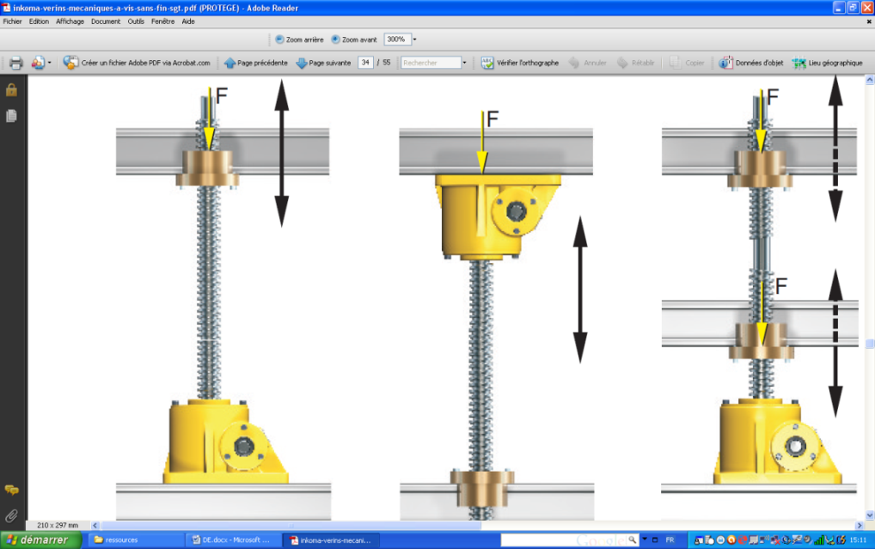

*Flambage*



*Charge critique de flambage en fonction de la longueur active de la vis*

**Ressource 2-Schéma cinématique minimal d’un module de translation verticale**

*Unités : mm*

A

B

O

C

**1**

**0**

**2**

**3**

D

160

170

1450

E

**1**

**0**

**2**

**3**

**A**

**B**

Glissière

Glissière hélicoïdale

Pivot

Pivot

Contact ponctuel

**Graphes des liaisons**

**Ressource 3-Schéma architectural d’un module de translation verticale**

*Unités : mm*

**1**

**0**

**2**

**3**

O

A1

C

A4

A2

A3

400

430

**2**

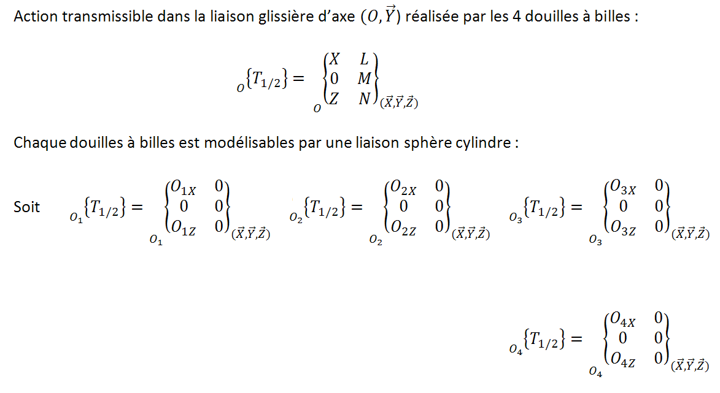**Ressource 4-Détermination des charges radiales dans les douilles à billes**

Action transmissible dans la liaison glissière d’axe ) réalisée par les 4 douilles à billes :

Chaque douilles à billes est modélisables par une liaison sphère cylindre :

Soit

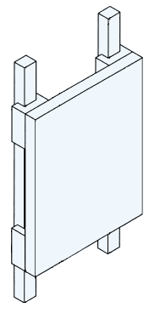

**O**

**O1**

**O2**

**O3**

**O4**

**l1**

**l0**

1

2

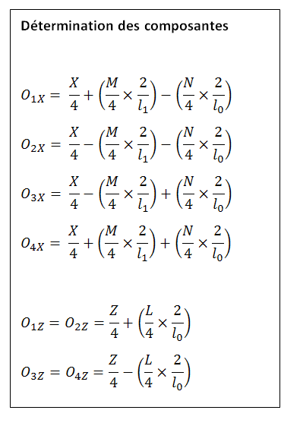

**Détermination des composantes**







**3-Analyse fonctionnelle et séquentielle du système**

L’objectif de cette partie est d’identifier les différentes solutions techniques du système et de définir complètement son cycle de fonctionnement en fonction du cahier des charges.

1. Compléter sur le **document réponse 1** les solutions constructives retenues pour réaliser certaines fonctions techniques.
2. Compléter le grafcet du **document réponse 2** qui décrit le **cycle automatique** désiré du point de vue de la partie commande à partir de la transition située entre les étapes 3 et 5.

Compléter la transition entre les étapes 2 et 3 de manière à respecter la temporisation de 5s après pivotement des cornières.

En cas d’arrêt de la soudeuse, il est nécessaire d’arrêter la table. Le concepteur a choisi d’intégrer un « top tour » au niveau de l’arbre du moteur à courant continu (c’est un capteur TOR qui donne une impulsion par tour) qui va permettre de compter les tours effectués entre deux détections de treillis fini sur les cornières. La table doit s’arrêter si aucun treillis n’est présent sur les cornières et si la table est descendue de 14 ± 2 mm.

1. Déterminer le nombre de tours que doit réaliser l’arbre moteur pour une descente de la table de 14 mm.
2. La précision offerte par ce top tour est-elle satisfaisante ? Justifier votre réponse.
3. Faire un grafcet permettant le comptage des tours d’un point de vue de la partie commande.
4. Compléter la transition située entre les étapes 3 et 4 du grafcet du **document réponse 2** de manière à synchroniser le grafcet de comptage avec ce grafcet.

**4-Étude de la fonction technique FT113 : « Descendre les treillis »**

**4-1-Étude architecturale du mécanisme réalisant les fonctions techniques FT1131 & FT1122 : « Guider et Entrainer les treillis »**

L’objectif de cette partie est de valider l’architecture proposée au niveau du guidage en translation de la table élévatrice par rapport au bâti et de spécifier les contraintes liées à cette solution.

1. Évaluer le degré d’hyperstatisme du mécanisme dans la boucle A d’après le schéma cinématique minimal fourni en ressource 2de la partie 2.
2. Quelles contraintes géométriques, l’hyperstatisme impose-t-il au mécanisme ?
3. Quelle(s) préconisation(s) peuvent être proposé au montage pour contourner cet hyperstatisme.
4. La liaison glissière est réalisée par 4 douilles à billes et 2 colonnes de guidage. Évaluer le degré d’hyperstatisme propre à la réalisation de cette liaison glissière d’après le schéma architectural fourni en ressource 3 de la partie 2.

Quelles contraintes géométriques supplémentaires l’hyperstatisme impose-t-il ?

On souhaite vérifier le bon dimensionnement du vérin à vis SGT50 pour cette application. Lorsque l’écrou est en position haute, il a parcouru un peu moins de 0,9 m.

1. En exploitant l’extrait catalogue constructeur fourni en ressource 1 de la partie 2, justifier le bon dimensionnement du vérin à vis en termes de critère de charge statique et de flambage (les dispositions constructives nous placent dans le cas n°1 d’Euler).

**4-2-Étude de la fonction technique FT1132 : « Guider les treillis »**

L’objectif de cette partie est de vérifier la capacité de charge des douilles à billes. Les douilles seront le plus sollicitées quand le chargement sera maximal (pile de treillis complète). Les accélérations de la table étant faibles lors des déplacements, on pourra négliger les composantes dynamiques et se ramener à un problème statique. Le raisonnement portera **sur un module de translation verticale**.

Le problème étant hyperstatique, il sera traité en 2 temps :

-dans un premier temps, à l’aide du schéma cinématique minimal (ressource 2), déterminer complètement l’action mécanique exercée par le bâti (0) sur la fourche(1) ;

-dans un second temps, à l’aide des documents constructeurs (ressource 4), déterminer les charges radiales supportées par chaque douille à billes.

Hypothèses et données :

-la liaison glissière est supposée parfaite ;

-on suppose que chaque fourche d’un module de translation verticale reprend la même charge ; l’action mécanique exercée par la pesanteur sur la fourche (1) avec son chargement est donc représentée par un glisseur d’axe de module 5000 N (voir schéma cinématique minimal) ;

-l’action mécanique exercée par la vis (2) sur la fourche (1) est supposée pouvoir s’exprimer, d’après les dispositions constructives, par le torseur suivant :

Les documents constructeurs permettent de connaître les caractéristiques suivantes :

pour une « vis trapézoïdale »

pour une « vis à billes » *avec*

-capacité de charge statique d’une douille : C0 = 8,28 kN.

1. Effectuer le bilan des actions mécaniques extérieures exercées sur la fourche (1) avec son chargement. Les actions seront représentées par des torseurs sous la forme suivante :

1. Appliquer le principe fondamental de la statique à la fourche (1) avec son chargement, et en déduire les équations scalaires utiles à la résolution.
2. Déterminer les composantes du torseur représentant l’action mécanique exercée par le bâti (0) sur la fourche (1) dans les 2 configurations : « vis à billes » et « vis trapézoïdale ».
3. En exploitant le document ressource 4 de la partie 2, déterminer les charges normales et transversales supportées par chaque douille dans le cas le plus défavorable et vérifier la capacité de charge des douilles en statique.

**4-3-Étude de la fonction technique FT1133 « Entrainer les treillis »**

Le premier objectif de cette partie est d’étudier l’impact du caractère de réversibilité des vérins à vis sur le dimensionnement du moteur en termes de couple.

Dans le cas d’un vérin à « vis trapézoïdale », le système est irréversible et dans le cas d’un vérin à « vis à billes », le système est réversible.

Remarque : dans les deux cas le dispositif roue et vis sans fin est réversible, c’est le dispositif vis écrou qui caractérise la réversibilité ou l’irréversibilité du vérin à vis.

L’étude portera sur deux versions :

-vérins à « vis trapézoïdale » entrainés moteur sans frein ;

-vérins à « vis à billes » entrainés par un moteur frein.

Attention, dans cette partie, le raisonnement portera **sur l’ensemble de la table élévatrice**.

Hypothèses et données :

-les liaisons des différents éléments avec le bâti (0) sont supposées parfaites ;

-la masse M de l’ensemble mobile verticalement noté {A} = {fourches, plateau avec son chargement,…} varie de 500 kg (sans treillis) à 1500 kg (avec les 60 treillis) ;

-on prendra g = 10 m/s2 pour l’accélération de la pesanteur ;

-on donne le torseur des actions mécaniques exercées par la pesanteur sur l’ensemble mobile {A} :

G est le centre de gravité de l’ensemble mobile {A} ;

-on donne le torseur cinématique de l’ensemble mobile {A} dans son mouvement :

P est un point quelconque de l’ensemble mobile {A} ;

-caractéristiques des vérins à vis :

Pas : p= 7 mm

Rapport de réduction : k=1/6

Rendement : ηv = 0,27 (dispositif avec vis trapézoïdale)

ηv = 0,5 (dispositif avec vis à billes)

-le moteur fournit un couple Cmm pour la montée et un couple Cmd pour la descente ;

-la vitesse angulaire du moteur sera notée ωm et l’accélération angulaire sera notée ώm;

-l’inertie de l’arbre de transmission principal entrainé par le moteur est Ja= 0,00786 kg.m2;

-l’inertie d’une vis est Jv= 0,00313 kg.m2;

-l’inertie de l’arbre moteur : -pour un moteur sans frein est Jm= 36,5.10-3 kg.m2;

-pour un moteur frein est Jm= 46.10-3 kg.m2.

1. Donner l’expression littérale de la puissance galiléenne **P(g→{A})**développée par l’ensemble mobile en montée et en descente.
2. Donner l’expression littérale de la puissance du moteur **Pm** en montée et en descente.
3. Justifier que la puissance des actions mutuelles **P(0→{A})** entre le bâti et l’ensemble mobile {A} est nulle.
4. Donner l’expression littérale de l’énergie cinétique galiléenne **Ec** de l’ensemble en mouvement.
5. Donner l’expression de l’inertie équivalente **Jeq** ramenée sur l’arbre moteur en fonction de **M**, **Ja**, **Jv**, **Jm**, **k** et **p**. Réaliser l’application numérique pour les deux versions à masse minimale et à masse maximale. Les résultats seront présentés sous forme de tableau.
6. En appliquant le théorème de l’énergie cinétique, donner l’expression de **Cmm** et de **Cmd** sans tenir compte du rendement en fonction de **Jeq**, **M**, **p**, **k** et **ώm**.
7. Reprendre la question précédente en tenant compte du rendement et faire les applications numériques pour les deux versions, à vitesse constante, à masse minimale et à masse maximale. Vous présenterez les résultats sous forme de tableau.

Le concepteur s’est orienté vers la version vérins à « vis à billes » entrainés par un moteur frein.

1. Justifier le choix fait par le concepteur d’après les résultats précédents.

Le deuxième objectif de cette partie est de définir le circuit d’alimentation du moteur et sa commande. On procèdera en quatre temps.

Dans un premier temps, on souhaite définir les grandeurs physiques du moteur à partir des valeurs nominales.

Les caractéristiques nominales du moteur à courant continu choisi sont répertoriées dans le tableau suivant :

|  |  |  |  |  |  |  |
| --- | --- | --- | --- | --- | --- | --- |
| P (kW) | N (tr/min) | C (N.m) | U (V) | I (A) | η | R (Ω) |
| 0,73 | 1080 | 6,46 | 230 | 4 | 0,796 | 5,22 |

1. Déterminer la force électromotrice **E**, et en déduire la constante électrique **Ke** du moteur.
2. Déterminer les pertes du moteur par effet Joule **Pj**, puis par frottement **Pf**. En déduire le couple de frottement **Cf.**
3. Exprimer le couple électromagnétique **Cem** en fonction du couple de frottement **Cf** et du couple utile **Cu**. Faire l’application numérique et en déduire la constante de couple électromagnétique **Km**. Commenter le résultat obtenu.

On s’intéresse dans un deuxième temps au comportement du moteur lors de la montée et de la descente.

Pour la suite on utilisera les données suivantes :

-constante électrique : Ke= 1,85 V.s/rad ;

-constante de couple électromagnétique : Km = 1,85 N.m/A ;

-couple de frottement : Cf = 0,93 N.m ;

-couple utile pour les différents cas de charge pour la montée et pour la descente :

|  |  |  |
| --- | --- | --- |
| Cu (N.m) | Masse maximale | Masse minimale |
| Montée | 5,6 | 1,86 |
| Descente | 1,39 | 0,46 |

Remarque : En descente, le couple utile est « entraînant », le moteur fonctionne en générateur.

-la fréquence de rotation minimum en montée du moteur doit être de 850 tr/min en mode automatique si l’on veut respecter le cahier des charges en termes de temps de cycle ;

-la fréquence de rotation en descente du moteur est de 12 tr/min en mode automatique ;

-le schéma équivalent du moteur en régime établi est défini ci-dessous :

pour la montée : pour la descente :

1. Exprimer la tension d’alimentation **U** du moteur **à la montée** et **à la descente** en fonction de la fréquence de rotation **Nm**, du couple utile **Cu**, du couple de frottement **Cf** et des constante **Km** et **Ke**.
2. Faire l’application numérique pour une fréquence de rotation de 850 tr/min lors de la montée lorsque la table est en charge maxi.

Pour la tension déterminée, calculer la fréquence de rotation du moteur lorsque la table est à vide. Conclure vis-à-vis du respect du cahier des charges.

1. Faire l’application numérique pour des fréquences de rotation de 12 tr/min et de 850 tr/min lors de la descente lorsque la table est à vide.

Pour les tensions déterminées, calculer les fréquences de rotation du moteur lorsque la table est en charge maxi.

Le top présente-il un intérêt supplémentaire ? Justifier votre réponse.

Le moteur est alimenté par un pont redresseur PD2 tout thyristor. On se propose maintenant de déterminer les angles d’amorçage des thyristors qui permettent d’obtenir une tension moyenne équivalente aux trois tensions précédemment calculées.

1. Compléter le schéma d’alimentation du moteur en câblant le pont redresseur sur le **document réponse 3**.
2. Les courbes représentant l’évolution des tensions UR (tension du réseau) et UM (tension à la sortie du pont) sont données sur le document réponse 3 pour un angle d’amorçage de 54°. Repérer, par des hachures dans le tableau, les temps de conduction des différents thyristors du pont.
3. Exprimer la valeur littérale de la tension moyenne de UM en fonction de l’angle d’amorçage (α) des thyristors.
4. La tension du réseau étant caractérisée par une tension efficace V de 230V et une fréquence f de 50Hz, déterminer les angles d’amorçage α1, α2 et α3, au dixième de degré près, qui correspondent respectivement aux tensions UM1 = 183 V, UM2 =-3,65 V et UM3 = -166 V. Déterminer ensuite les temps t1, t2 et t3 correspondants, au centième de ms près (à partir du passage par zéro de la tension).

Dans un dernier temps, on cherche à dimensionner l’oscillateur qui commande les thyristors du pont PD2 étudié précédemment. Le circuit réalisé permet de créer une impulsion qui commande la gâchette des thyristors. Le schéma du circuit est reporté sur le **document réponse 4**. Le signal E est synchronisé avec le passage par 0 de la tension du réseau en phase montante (début de l’alternance positive). Les amplificateurs opérationnels A1 et A2 sont alimentés entre 0 et +Vcc (alimentation asymétrique).

1. En quel régime fonctionnent les deux amplificateurs opérationnels A1 et A2 ?
2. Sachant que R1=R2=R3, déterminer les seuils de déclenchement **V1** et **V2** des comparateurs A1 et A2.
3. En observant le circuit du document réponse 4, compléter le tableau 1 de ce même document.
4. Afin d’étudier le comportement de la bascule RS, compléter le tableau 2 de ce même document.
5. Quel est l’état du transistor T lorsque S2 = 1 puis lorsque S1 =1?
6. Que se passe-t-il pour le condensateur C lorsque T est saturé, puis lorsque T est bloqué?

Compléter le tableau 3 sur le document réponse 4.

1. À partir de l’étude précédente, compléter le chronogramme sur le document réponse 4. La tension VC (tension aux bornes du condensateur) sera représentée de manière qualitative (vous ne donnerez que son allure). L’état du transistor T sera soit 0 (bloqué), soit 1 (saturé).
2. Montrer que le temps de charge du condensateur est de tc = 1,1.RA.C.
3. Avec C = 100nF, déterminer les valeurs de **RA** permettant d’obtenir les angles d’amorçage

α1 = 27,9°, α2 = 90°et α3 = 143,3°.

**5-Étude de la fonction technique FT1212 :  « Entraîner la pile de treillis »**

L’entraînement de cet axe est réalisé par un motoréducteur asynchrone piloté par un variateur de vitesse (U/f =constante). Le variateur de vitesse va permettre de contrôler le déplacement du chargement (1 tonne), en particulier lors des phases d’accélération, de manière à minimiser son impact sur la transmission mécanique.

Le premier objectif de cette partie est de déterminer les valeurs de consigne du variateur de vitesse.

Données et hypothèses :

-caractéristiques du moteur asynchrone triphasé :

Puissance nominale Pn =0,18 kW

Fréquence de rotation nominale Nn = 1431 tr/min (2 paires de pôles) ;

-rapport de réduction du réducteur roue et vis sans fin à arbre creux : K= 1/30 ;

-diamètre primitif du pignon d’entrainement de la chaine d’entrainement des pousseurs :

dp = 173,2 mm (Z=20 ; type 16B) ;

-on néglige la résistance au roulement des rouleaux composants le plateau porte treillis de la table élévatrice. En régime établi, le moteur tournera donc à une fréquence de rotation proche de la vitesse de synchronisme.

1. En appliquant le principe fondamental de la dynamique à la pile de treillis, déterminer l’accélération maximale à imposer au chargement lors de son évacuation sur la table d’attente, pour un effort de poussée maximum de 250 N.
2. On souhaite limiter la vitesse des pousseurs à 0,37 m/s en régime établi. Déterminer la fréquence de rotation du moteur.
3. Déterminer la consigne de fréquence f à imposer au variateur de vitesse. En déduire la tension efficace délivrée par le variateur dans ces conditions.
4. Déterminer la durée de la phase d’accélération afin de régler la rampe d’accélération au niveau du variateur de vitesse.

Le second objectif de cette partie est de choisir et de valider la solution technique relative au guidage en rotation des pignons de renvoi des chaines entrainant les pousseurs. Le concepteur a envisagé deux solutions : une première solution avec deux coussinets frittés ; une seconde solution avec deux roulements à billes à contact radial. Au démarrage, le moteur peut développer un couple 7 fois supérieur à son couple nominal. Il est donc nécessaire de vérifier la tenue statique des éléments qui assurent le guidage en rotation du pignon.

Données :

-effort radial maximum supporté par le guidage : Fr = 3500N ;

-caractéristiques des coussinets : diamètre intérieur d = 25 mm

longueur L = 20 mm ;

-pression admissible des coussinets en statique : padm = 18 MPa ;

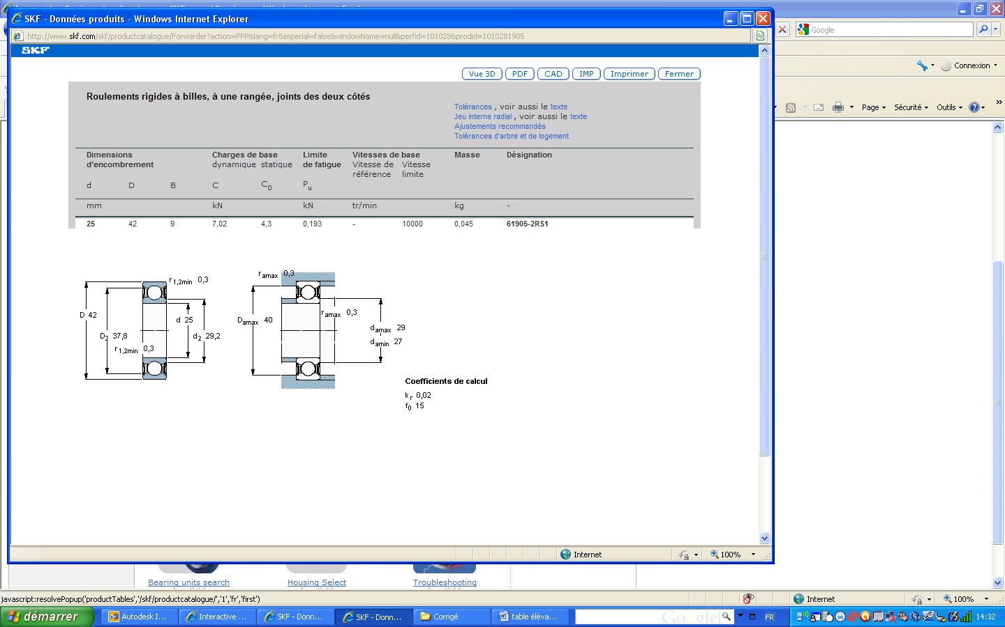-caractéristiques des roulements choisis :

1. Pour la première solution, vérifier la tenue statique des coussinets.
2. Pour la seconde solution, vérifier la tenue statique des roulements.
3. Quels sont les avantages et les inconvénients de ces deux solutions ?
4. Définir complètement la solution technique relative au guidage en rotation du pignon de renvoi en complétant le document réponse 5.